1. **超算中心用户用例**

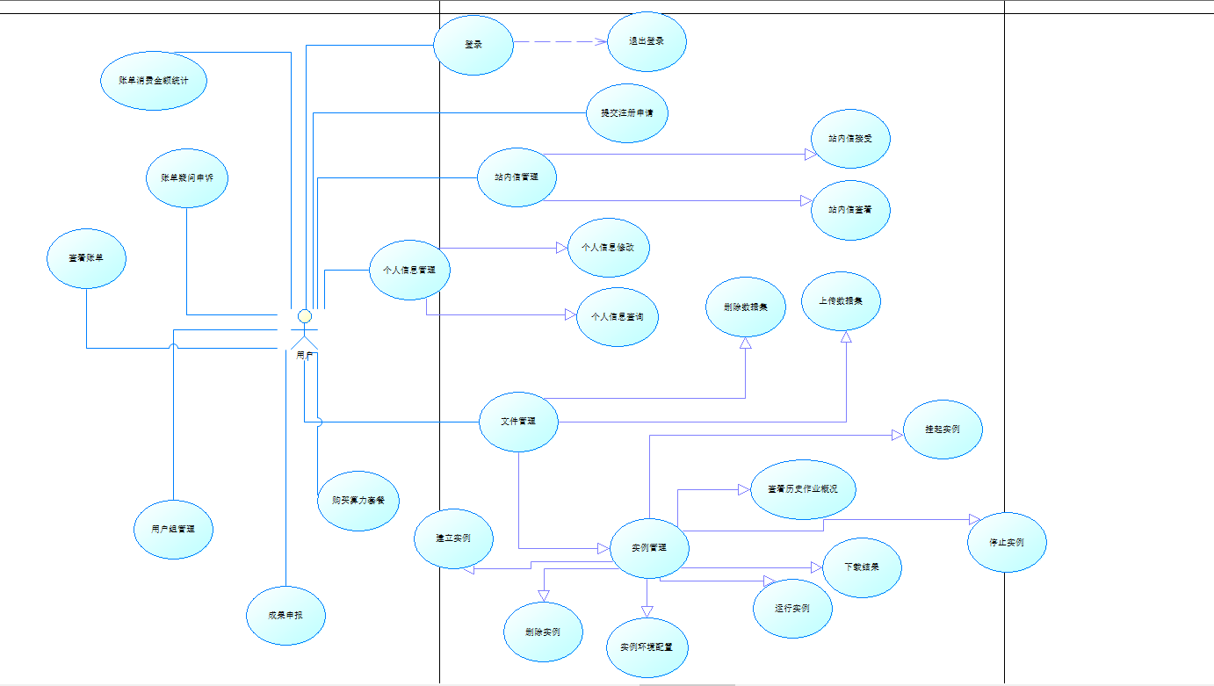

|  |  |
| --- | --- |
| 用例名称 | 用户登录 |
| 用例编号 | User-01 |
| 行为角色 | 用户 |
| 简要说明 | 用户在超算中心门户网站主页登录账户 |
| 前置条件 | 用户打开超算中心门户网站主页 |
| 后置条件 | 登录用户账户 |
| 事件流 | 1. 用户点击主页登录按钮 2. 系统跳转至登录页面 3. 用户输入账号，密码 4. 用户点击登录 5. 系统校验账号，密码 6. 用户登录成功   异常事件流   1. 用户输入账号，密码错误，提出错误提示 |

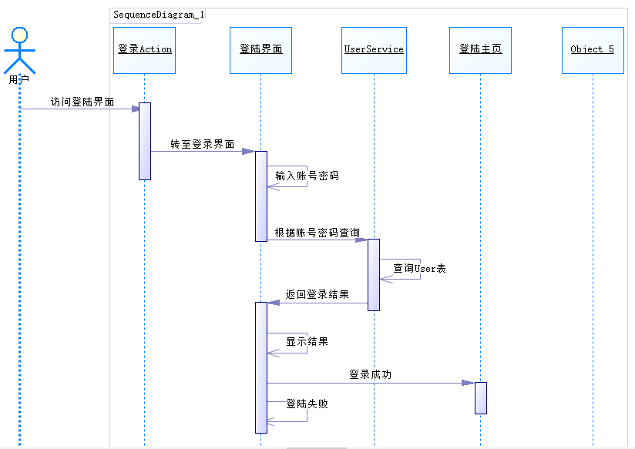

|  |  |
| --- | --- |
| 用例名称 | 用户退出登录 |
| 用例编号 | User-02 |
| 行为角色 | 用户 |
| 简要说明 | 用户登录账号 |
| 前置条件 | 用户打开超算中心门户网站主页 |
| 后置条件 | 用户退出账户 |
| 事件流 | 1. 用户点击退出登录按钮 2. 系统注销用户登录信息 3. 用户退出账号 |

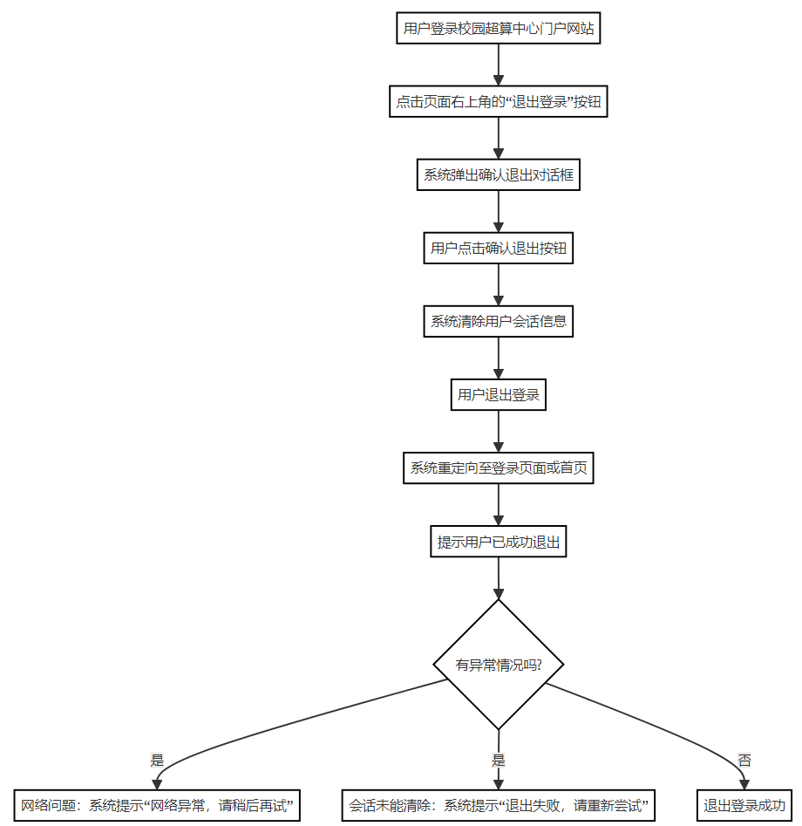

|  |  |
| --- | --- |
| 用例名称 | 用户申请账号 |
| 用例编号 | User-03 |
| 行为角色 | 用户 |
| 简要说明 | 用户在超算中心门户网站主页申请账户 |
| 前置条件 | 用户打开超算中心门户网站主页 |
| 后置条件 | 向管理员提出账户申请 |
| 事件流 | 1. 用户在主页点击登录按钮 2. 系统跳转至登录页面 3. 用户点击账户申请按钮 4. 系统跳转至选择用户身份页面 5. 用户选择身份 6. 系统跳转至申请页面 7. 用户填写信息 8. 用户点击账户申请按钮 9. 系统校验输入信息 10. 系统提交用户账户申请信息至管理员 |

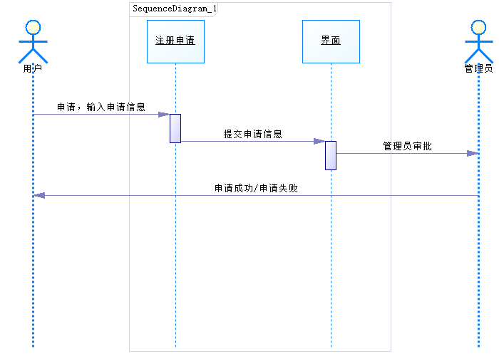

|  |  |
| --- | --- |
| 用例名称 | 用户接收站内邮箱 |
| 用例编号 | User-04 |
| 行为角色 | 用户 |
| 简要说明 | 用户在超算中心门户网站使用站内邮箱接收信息 |
| 前置条件 | 用户登录账号 |
| 后置条件 | 改变邮箱信息至已接收 |
| 事件流 | 1. 用户点击站内邮箱 2. 系统跳转至站内邮箱 3. 用户点击接收消息 4. 系统改变邮箱信息至已接收 |

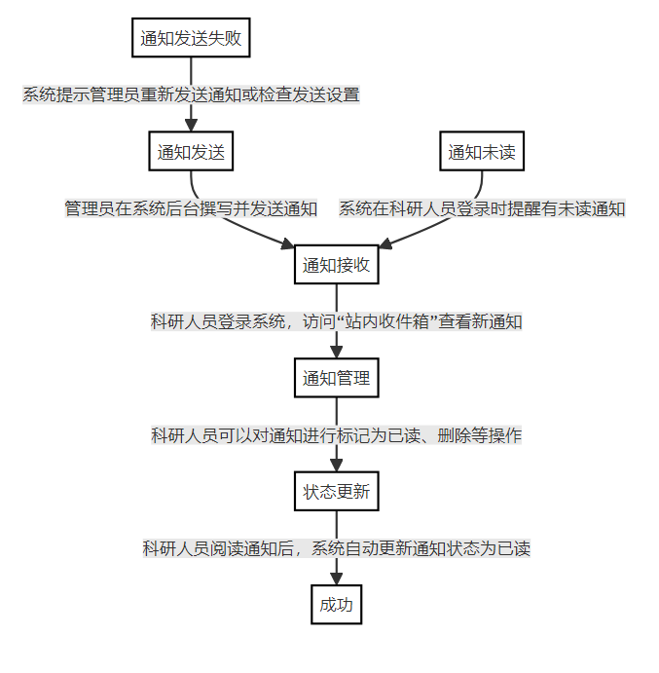

|  |  |
| --- | --- |
| 用例名称 | 用户查看站内邮箱 |
| 用例编号 | User-05 |
| 行为角色 | 用户 |
| 简要说明 | 用户在超算中心门户网站使用站内邮箱查看信息 |
| 前置条件 | 用户登录账号 |
| 后置条件 | 查看消息内容 |
| 事件流 | 1. 用户点击站内邮箱 2. 系统跳转至站内邮箱 3. 用户点击消息 4. 系统跳转至消息内容页面 |



|  |  |
| --- | --- |
| 用例名称 | 用户查看个人信息 |
| 用例编号 | User-06 |
| 行为角色 | 用户 |
| 简要说明 | 用户在超算中心门户网站查看个人信息 |
| 前置条件 | 用户登录账号 |
| 后置条件 | 用户查看个人信息 |
| 事件流 | 1. 用户点击账户管理按钮 2. 系统跳转至个人信息页面 3. 用户查看个人信息 |

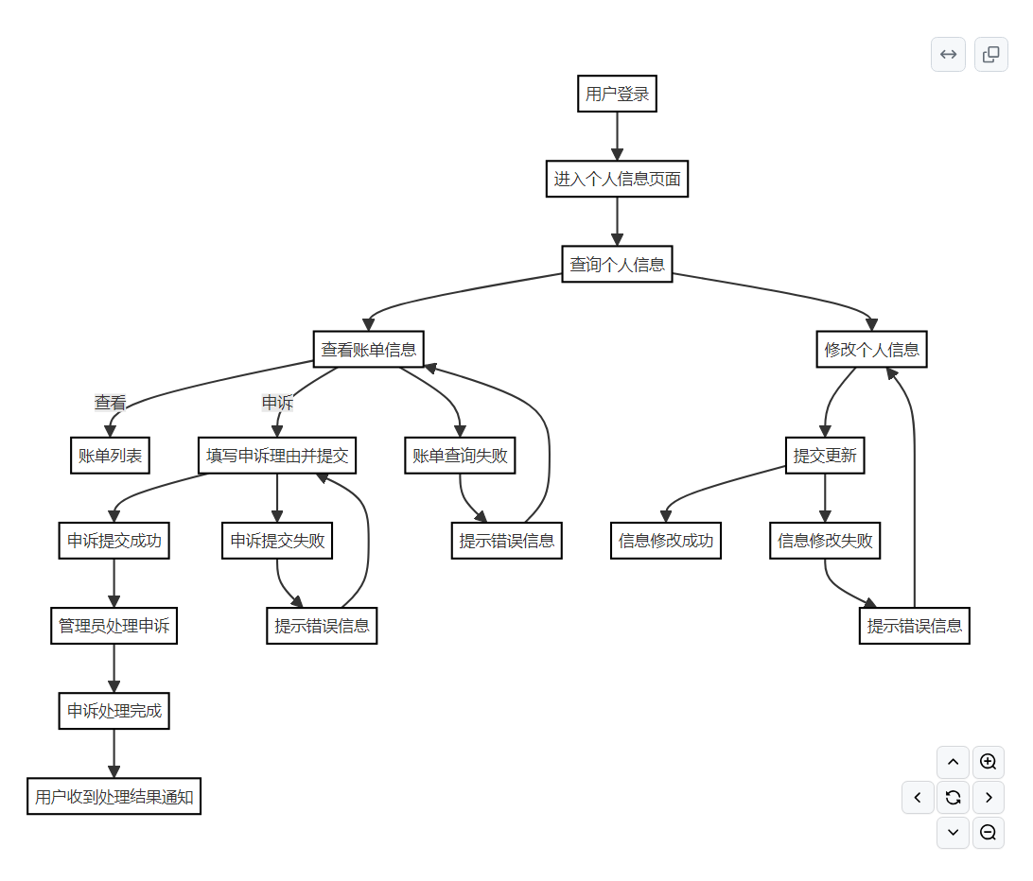

|  |  |
| --- | --- |
| 用例名称 | 用户修改个人信息 |
| 用例编号 | User-07 |
| 行为角色 | 用户 |
| 简要说明 | 用户在超算中心门户网站修改个人信息 |
| 前置条件 | 用户登录账号并且在个人信息网页 |
| 后置条件 | 用户修改个人信息 |
| 事件流 | 1. 用户点击修改按钮 2. 系统跳转至个人信息修改页面 3. 用户修改个人信息 4. 用户点击修改按钮 5. 系统修改用户个人信息 |



|  |  |
| --- | --- |
| 用例名称 | 超算中心平台用户上传数据集 |
| 用例编号 | User-08 |
| 行为角色 | 用户 |
| 简要说明 | 用户在界面控制台上传数据集 |
| 前置条件 | 登录用户账号 |
| 后置条件 | 上传数据集 |
| 事件流 | 1. 用户进入数据集管理页面 2. 点击新建数据按钮 3. 系统跳转至新建数据页面 4. 用户选择需要上传的数据集 5. 用户点击确认 6. 系统上传数据集 |

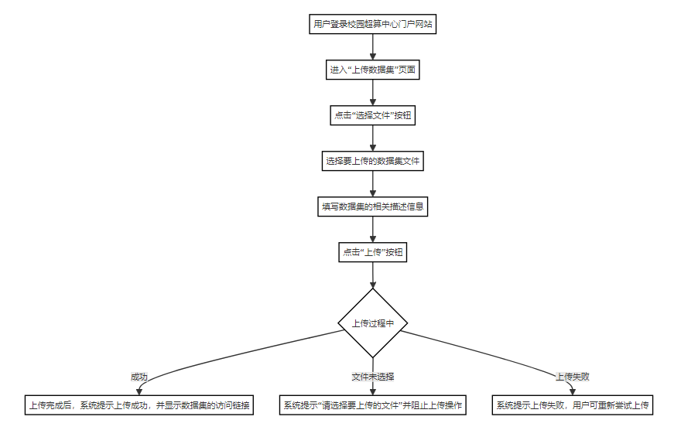

|  |  |
| --- | --- |
| 用例名称 | 超算中心平台用户删除数据集 |
| 用例编号 | User-09 |
| 行为角色 | 用户 |
| 简要说明 | 用户在界面控制台删除数据集 |
| 前置条件 | 登录用户账号 |
| 后置条件 | 删除数据集 |
| 事件流 | 1. 用户进入数据集管理页面 2. 系统返回数据集列表 3. 用户选择数据集 4. 用户点击删除操作 5. 系统删除数据集 |

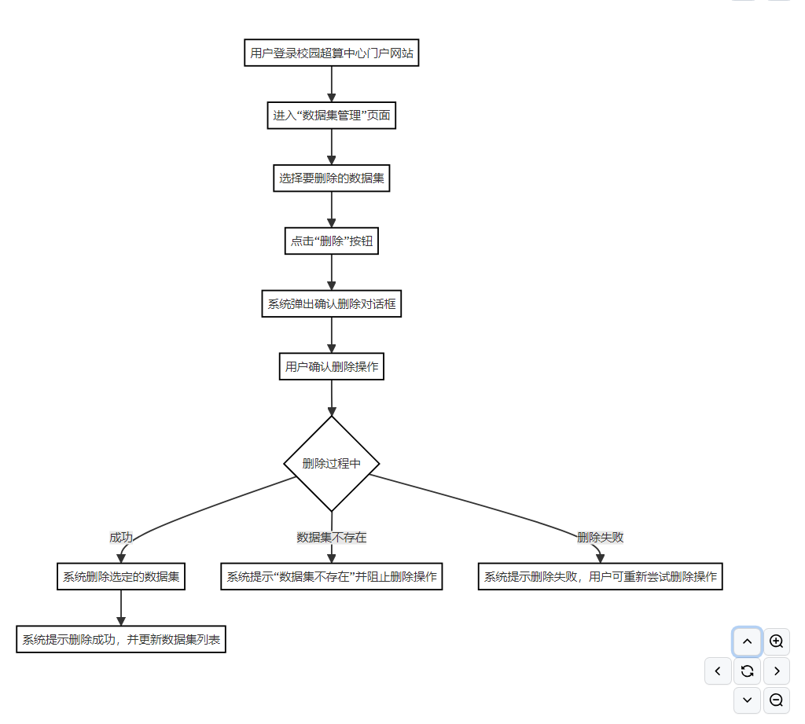

|  |  |
| --- | --- |
| 用例名称 | 超算中心平台用户新建实例 |
| 用例编号 | User-10 |
| 行为角色 | 用户 |
| 简要说明 | 用户新建实例 |
| 前置条件 | 登录用户账号 |
| 后置条件 | 建立实例 |
| 事件流 | 1. 用户进入实例管理页面 2. 点击新建实例按钮 3. 系统跳转至新建实例页面 4. 用户填写具体参数 5. 用户点击确认 6. 系统建立实例 |

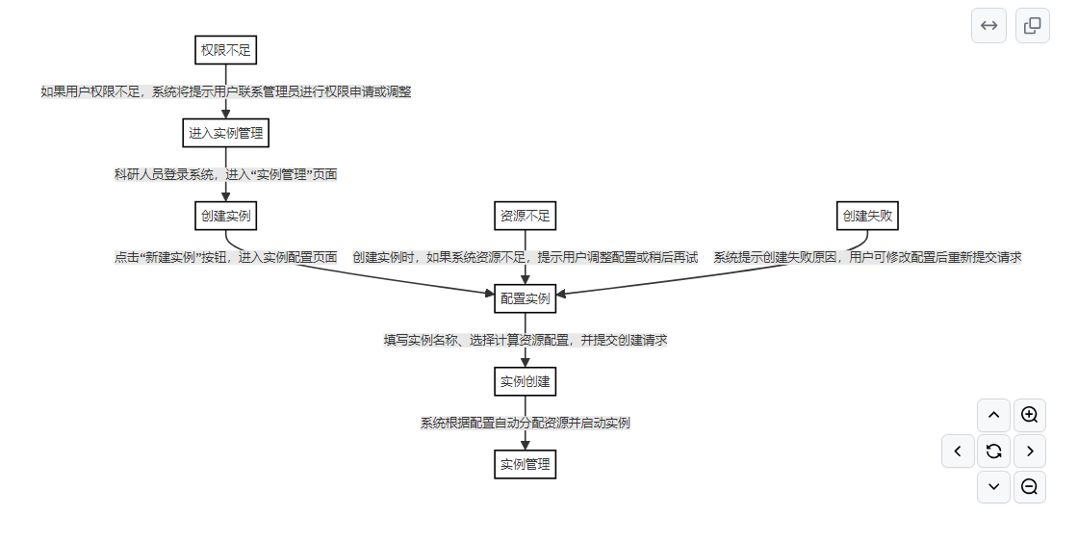

|  |  |
| --- | --- |
| 用例名称 | 超算中心平台用户运行实例 |
| 用例编号 | User-11 |
| 行为角色 | 用户 |
| 简要说明 | 用户运行实例 |
| 前置条件 | 登录用户账号 |
| 后置条件 | 运行实例 |
| 事件流 | 1. 用户进入实例管理页面 2. 系统返回我的实例列表 3. 用户选择实例 4. 用户点击开始操作 5. 系统运行实例 |

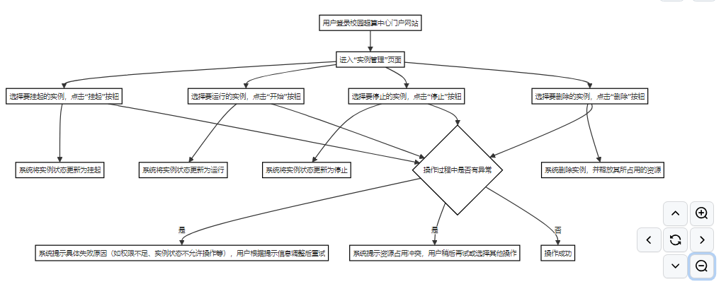

|  |  |
| --- | --- |
| 用例名称 | 超算中心平台用户挂起实例 |
| 用例编号 | User-12 |
| 行为角色 | 用户 |
| 简要说明 | 用户挂起运行的实例 |
| 前置条件 | 登录用户账号 |
| 后置条件 | 挂起实例 |
| 事件流 | 1. 用户进入实例管理页面 2. 系统返回我的实例列表 3. 用户选择实例 4. 用户点击挂起操作 5. 系统挂起实例 |



|  |  |
| --- | --- |
| 用例名称 | 超算中心平台用户停止实例 |
| 用例编号 | User-13 |
| 行为角色 | 用户 |
| 简要说明 | 用户停止运行的实例 |
| 前置条件 | 登录用户账号 |
| 后置条件 | 停止实例 |
| 事件流 | 1. 用户进入实例管理页面 2. 系统返回我的实例列表 3. 用户选择实例 4. 用户点击停止操作 5. 系统停止实例 |



|  |  |
| --- | --- |
| 用例名称 | 超算中心平台用户删除实例 |
| 用例编号 | User-14 |
| 行为角色 | 用户 |
| 简要说明 | 用户删除实例 |
| 前置条件 | 登录用户账号 |
| 后置条件 | 删除实例 |
| 事件流 | 1. 用户进入实例管理页面 2. 系统返回我的实例列表 3. 用户选择实例 4. 用户点击删除操作 5. 系统删除实例 |



|  |  |
| --- | --- |
| 用例名称 | 超算中心平台用户配置实例环境 |
| 用例编号 | User-15 |
| 行为角色 | 用户 |
| 简要说明 | 用户配置实例环境 |
| 前置条件 | 登录用户账号 |
| 后置条件 | 配置实例环境 |
| 事件流 | 1. 用户进入实例管理页面 2. 系统返回我的实例列表 3. 用户选择实例 4. 用户点击实例 5. 系统进入实例的信息页面 6. 用户点击配置按钮 7. 用户配置实例环境 8. 系统保存实例环境 |

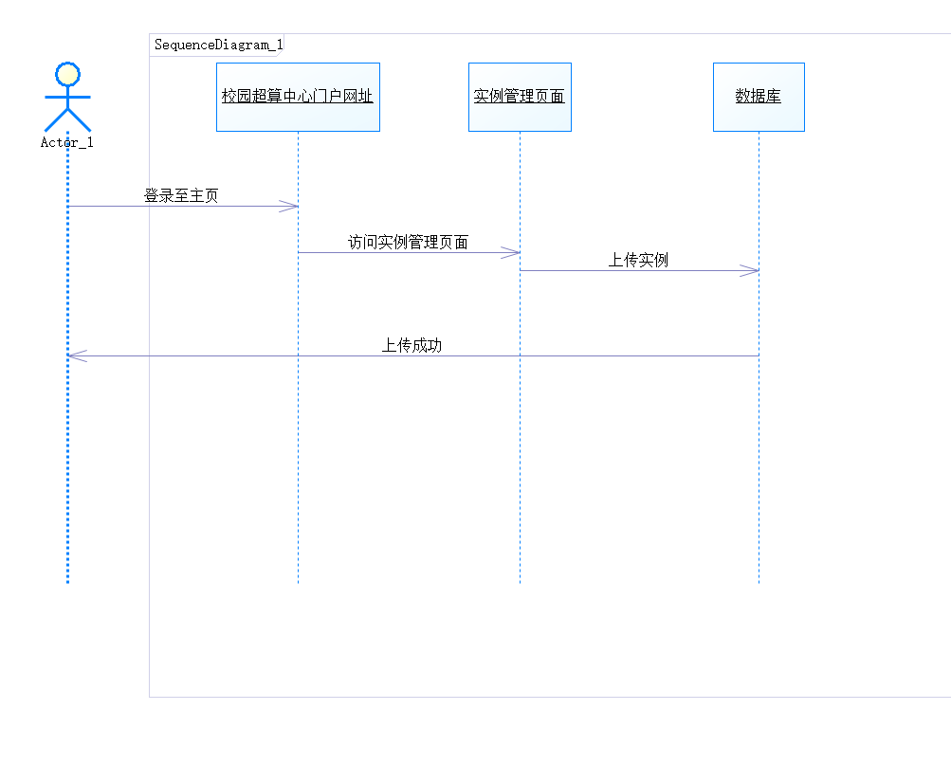

|  |  |
| --- | --- |
| 用例名称 | 超算中心平台用户查看历史运行概况 |
| 用例编号 | User-16 |
| 行为角色 | 用户 |
| 简要说明 | 用户查看实例运行的历史概况 |
| 前置条件 | 登录用户账号 |
| 后置条件 | 查看实例运行的历史概况 |
| 事件流 | 1. 用户进入实例管理页面 2. 系统返回我的实例列表 3. 用户选择实例 4. 用户点击实例 5. 系统进入实例的信息页面 6. 用户点击历史运行概况按钮 7. 系统返回实例历史运行概况 |

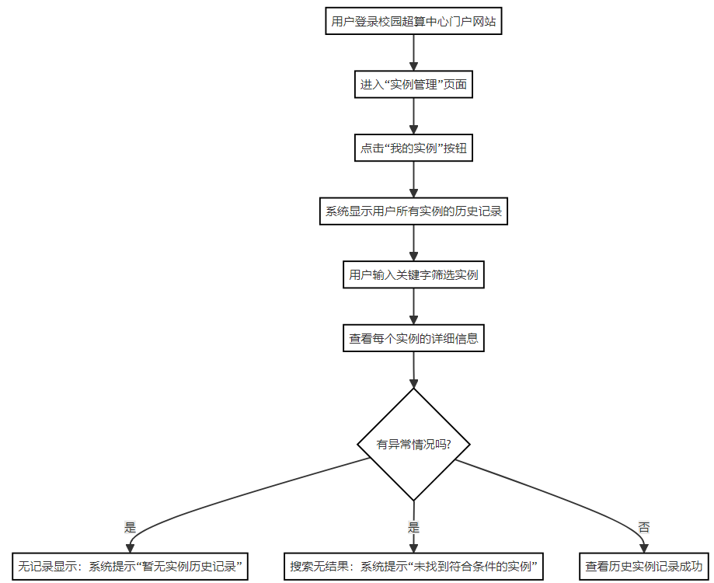

|  |  |
| --- | --- |
| 用例名称 | 超算中心平台用户下载结果 |
| 用例编号 | User-17 |
| 行为角色 | 用户 |
| 简要说明 | 用户下载结果 |
| 前置条件 | 登录用户账号 |
| 后置条件 | 下载结果 |
| 事件流 | 1. 用户进入实例管理页面 2. 系统返回我的实例列表 3. 用户选择实例 4. 用户点击实例 5. 系统进入实例的信息页面 6. 用户点击下载结果按钮 7. 系统返回实例运行结果并下载 |

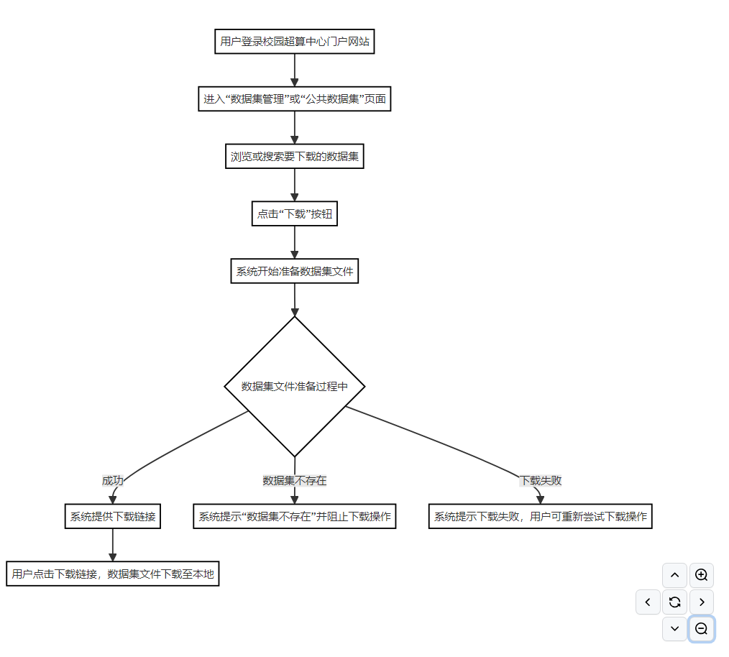

|  |  |
| --- | --- |
| 用例名称 | 超算中心平台用户成果奖励申报 |
| 用例编号 | User-18 |
| 行为角色 | 用户 |
| 简要说明 | 用户将自己的成果奖励进行申报 |
| 前置条件 | 登录用户账号 |
| 后置条件 | 向管理员申报用户成果奖励 |
| 事件流 | 1. 在用户主页点击成果奖励申报 2. 跳转至用户成果奖励申报页面 3. 用户填写信息 4. 系统提交信息至管理员 |

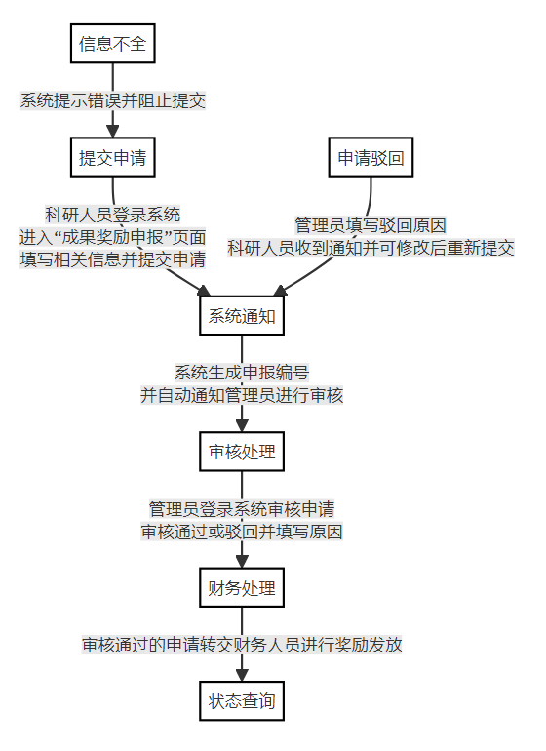

|  |  |
| --- | --- |
| 用例名称 | 超算中心平台用户算力充值 |
| 用例编号 | User-19 |
| 行为角色 | 用户 |
| 简要说明 | 用户对账户的算力进行充值和计费 |
| 前置条件 | 登录用户账号 |
| 后置条件 | 对该账户的算力进行充值 |
| 事件流 | 1. 在用户主页点击算力充值 2. 跳转至用户算力充值页面 3. 系统返回算力套餐 4. 用户选择合适的套餐 5. 点击确认 |

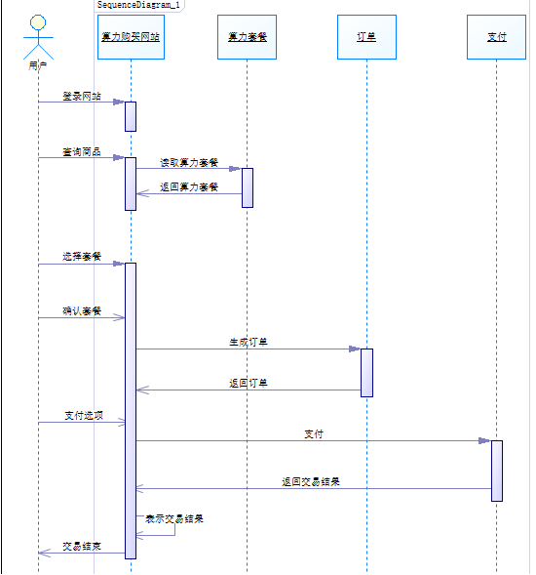

|  |  |
| --- | --- |
| 用例名称 | 超算中心平台用户查看账单 |
| 用例编号 | User-20 |
| 行为角色 | 用户 |
| 简要说明 | 用户对账户账单进行查看 |
| 前置条件 | 登录用户账号 |
| 后置条件 | 查看用户账户账单 |
| 事件流 | 1. 在用户主页点击查看账户账单 2. 系统跳转至用户账户账单页面 3. 系统返回账户账单 |

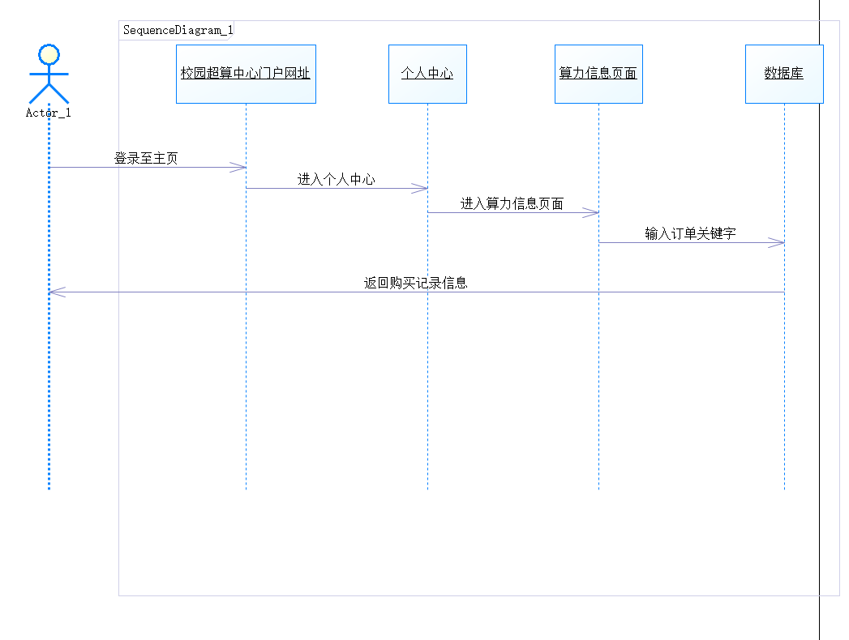

|  |  |
| --- | --- |
| 用例名称 | 超算中心平台用户账单异常申诉 |
| 用例编号 | User-21 |
| 行为角色 | 用户 |
| 简要说明 | 用户对账户账单异常进行申诉 |
| 前置条件 | 登录用户账号 |
| 后置条件 | 提交申诉 |
| 事件流 | 1. 进入账单异常申诉界面 2. 系统返回账户充值列表 3. 用户选择异常记录 4. 填写申诉原因 5. 点击申诉按钮 6. 系统提交申诉信息至管理员 |

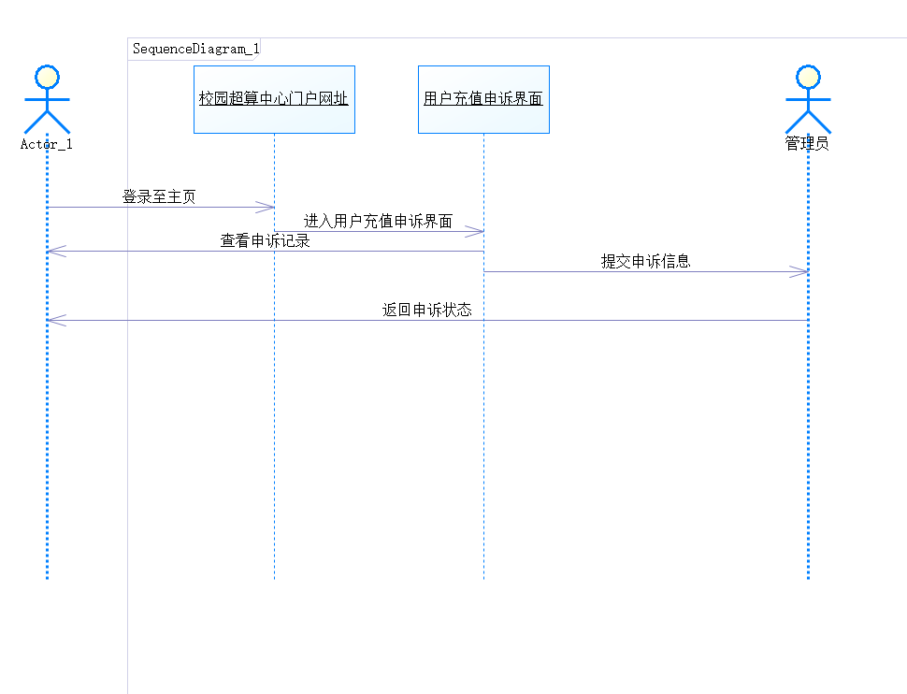

|  |  |
| --- | --- |
| 用例名称 | 超算中心平台用户查看账单消费金额统计 |
| 用例编号 | User-22 |
| 行为角色 | 用户 |
| 简要说明 | 用户查看账单消费金额统计 |
| 前置条件 | 登录用户账号 |
| 后置条件 | 查看用户账户账单 |
| 事件流 | 1. 用户登录用户账号 2. 系统跳转至用户界面首页 3. 系统返回账单消费金额统计 |



|  |  |
| --- | --- |
| 用例名称 | 超算中心平台用户管理用户组 |
| 用例编号 | User-23 |
| 行为角色 | 用户 |
| 简要说明 | 用户根据自己的需求管理用户组 |
| 前置条件 | 登录用户账号 |
| 后置条件 | 用户管理用户组 |
| 事件流 | 1. 用户点击用户组 2. 系统跳转至用户组页面 3. 用户选择对用户组内的成员进行管理 4. 系统保存用户操作 |

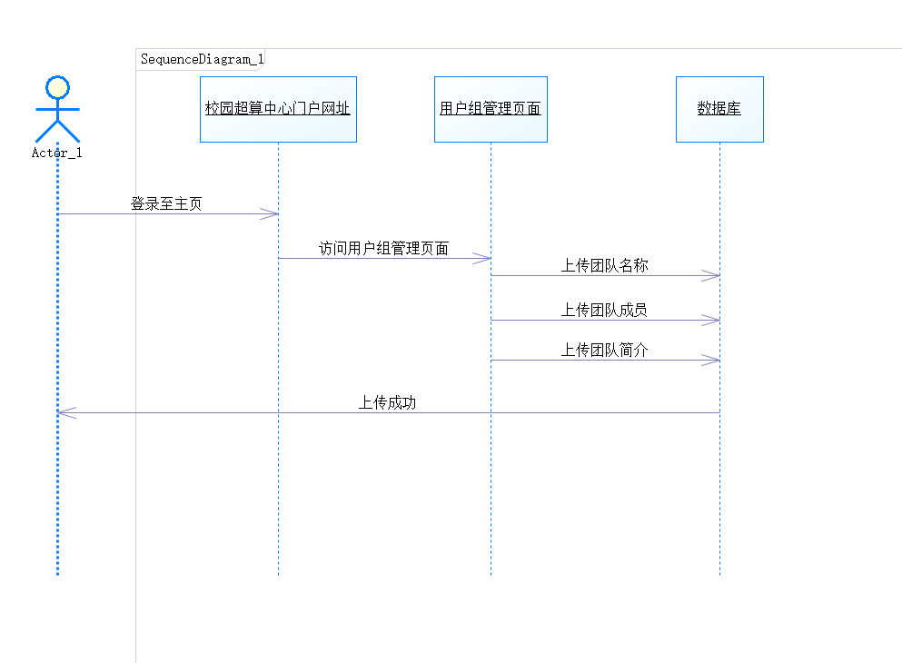

1. **超算中心管理员用例**

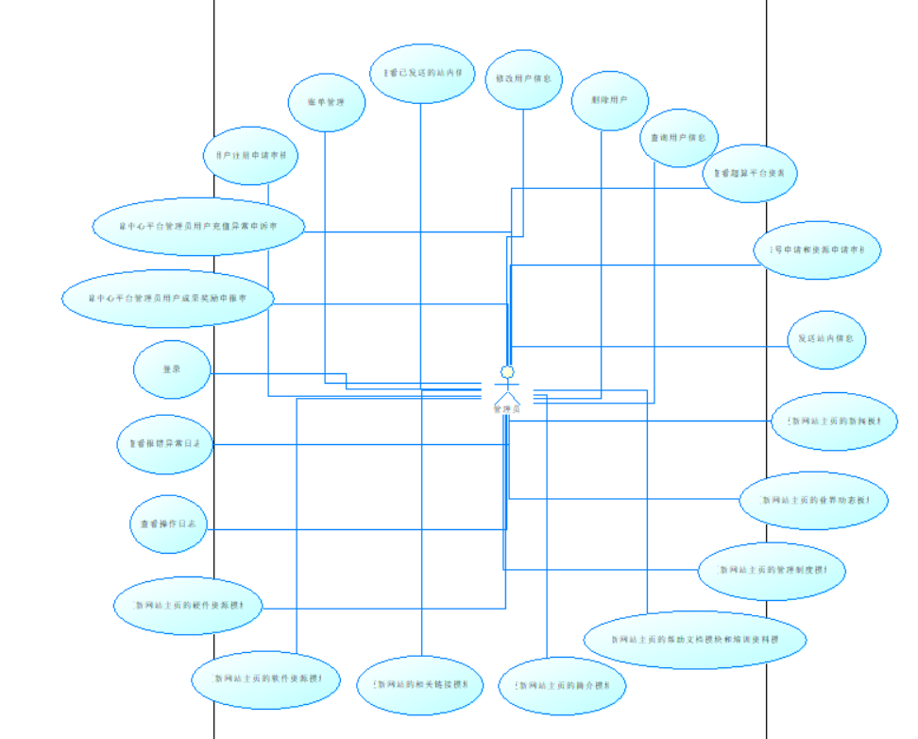

|  |  |
| --- | --- |
| 用例名称 | 修改用户信息 |
| 用例编号 | Admin-01 |
| 行为角色 | 管理员 |
| 简要说明 | 管理员可以在管理员的控制台界面，修改用户信息包括密码 |
| 前置条件 | 管理员已登录后台管理系统 |
| 后置条件 | 用户信息修改页面打开 |
| 事件流 | 1. 管理员打开管理员后台系统登录页面 2. 管理员输入账号 3. 管理员输入密码 4. 管理员输入验证码 5. 管理员点击登录按钮 6. 系统校验账号，密码，验证码 7. 管理员登录成功 8. 管理员进入控制台界面 9. 管理员进行用户信息的修改 |

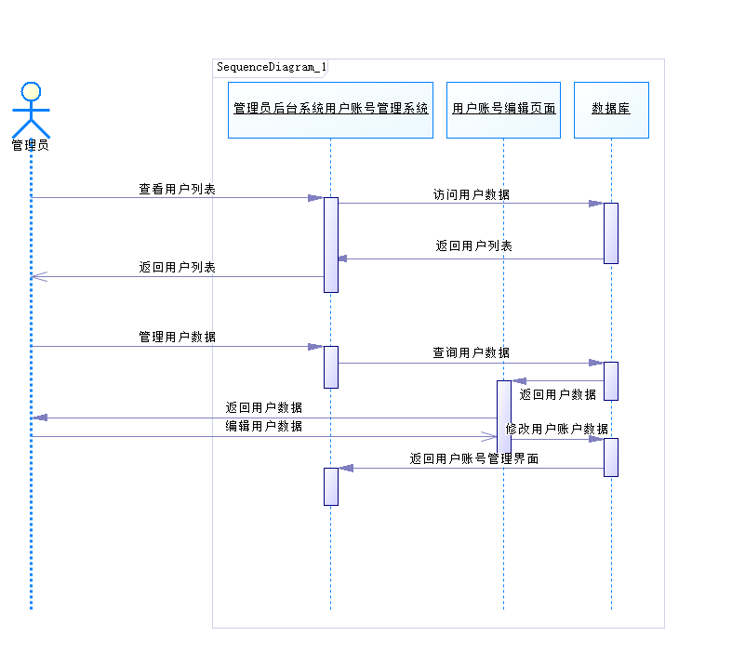

|  |  |
| --- | --- |
| 用例名称 | 删除用户 |
| 用例编号 | Admin-02 |
| 行为角色 | 管理员 |
| 简要说明 | 管理员通过后台管理系统删除用户账户 |
| 前置条件 | 管理员已登录后台管理系统 |
| 后置条件 | 用户账户信息删除成功 |
| 事件流 | 1. 管理员进入用户账户管理页面 2. 系统返回用户列表 3. 管理员查询，并选择目标用户 4. 系统反馈目标用户账户数据 5. 管理员对目标用户账户进行删除 6. 系统记录操作记录 7. 用户账户信息删除成功 |



|  |  |
| --- | --- |
| 用例名称 | 查询用户信息 |
| 用例编号 | Admin-03 |
| 行为角色 | 管理员 |
| 简要说明 | 管理员可以查询用户的相关信息 |
| 前置条件 | 管理员已登录后台管理系统 |
| 后置条件 | 返回用户信息 |
| 事件流 | 1. 管理员进入用户账户管理页面 2. 系统返回用户列表 3. 管理员查询，并选择目标用户 4. 系统反馈目标用户账户数据 |



|  |  |
| --- | --- |
| 用例名称 | 查看超算平台资源 |
| 用例编号 | Admin-04 |
| 行为角色 | 管理员 |
| 简要说明 | 管理员可以查看当前超算中心资源的使用情况 |
| 前置条件 | 管理员已登录后台管理系统 |
| 后置条件 | 返回当前超算中心资源使用情况 |
| 事件流 | 1. 管理员进入超算中心资源页面  2. 系统返回相关资源列表 |

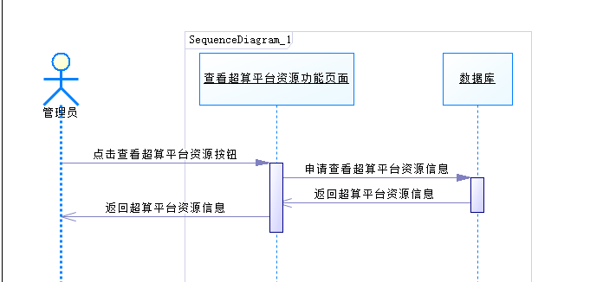

|  |  |
| --- | --- |
| 用例名称 | 账号申请和资源申请审核 |
| 用例编号 | Admin-05 |
| 行为角色 | 管理员 |
| 简要说明 | 若超算中心扩充了规模，管理员可以添加相关资源 |
| 前置条件 | 管理员已登录后台管理系统 |
| 后置条件 | 相关资源或账号的审核 |
| 事件流 | 1. 管理员进入资源申请审核页面  2. 系统返回资源申请信息  3. 管理员审核账号申请或资源申请信息 |

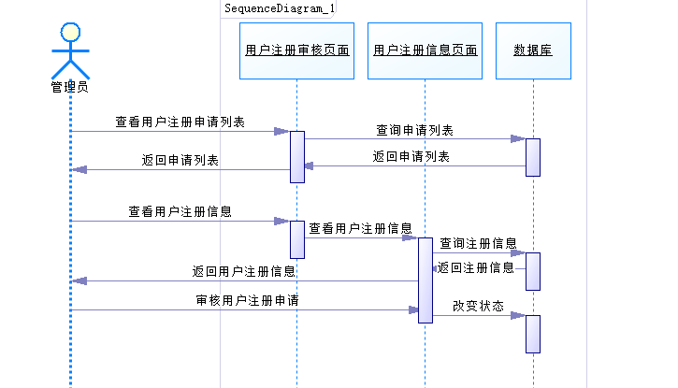

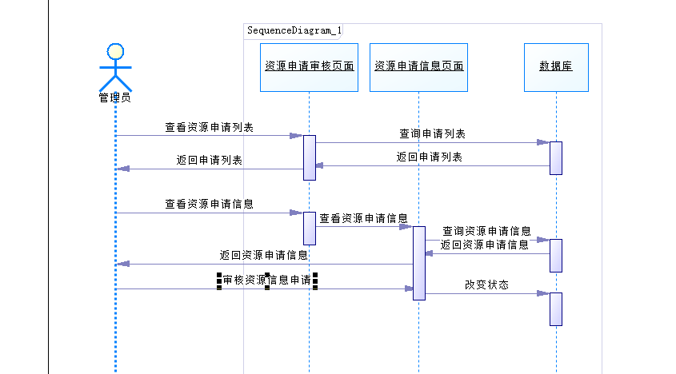

|  |  |
| --- | --- |
| 用例名称 | 发送站内信息 |
| 用例编号 | Admin-06 |
| 行为角色 | 管理员 |
| 简要说明 | 管理员可以发送站内信给用户 |
| 前置条件 | 管理员已登录后台管理系统 |
| 后置条件 | 站内信息的发送 |
| 事件流 | 1. 管理员进入发送站内信息页面  2. 输入站内信息  3. 发送给用户 |

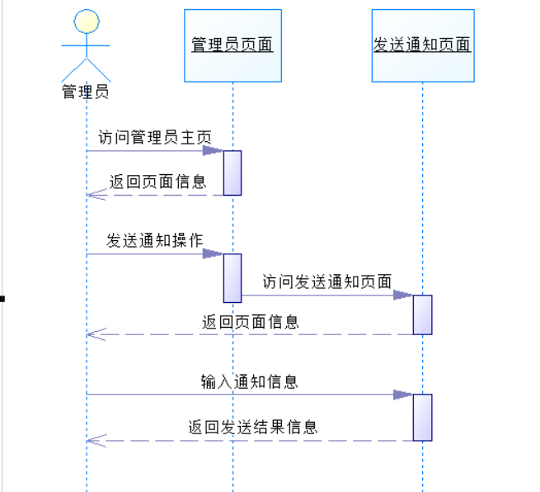

|  |  |
| --- | --- |
| 用例名称 | 更新网站主页的新闻板块 |
| 用例编号 | Admin-07 |
| 行为角色 | 管理员 |
| 简要说明 | 管理员通过后台管理系统更新新闻板块 |
| 前置条件 | 管理员已登录后台管理系统 |
| 后置条件 | 网站业界动态内容更新 |
| 事件流 | 1.管理员进入更新新闻板块页面  2.系统返回新闻板块列表  3.管理员更新新闻板块  4.系统记录操作  5.网站新闻板块更新 |

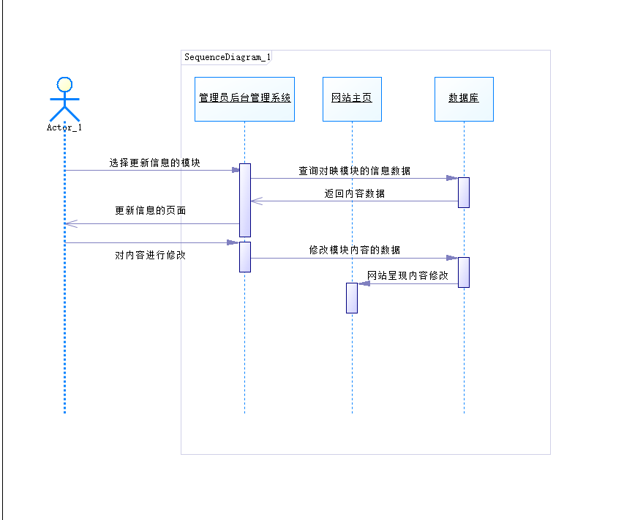

|  |  |
| --- | --- |
| 用例名称 | 更新网站主页的业界动态板块 |
| 用例编号 | Admin-08 |
| 行为角色 | 管理员 |
| 简要说明 | 管理员通过后台管理系统更新业界动态信息 |
| 前置条件 | 管理员已登录后台管理系统 |
| 后置条件 | 网站超算中心业界动态更新 |
| 事件流 | 1.管理员进入更新超算中心业界动态页面  2.系统返回超算中心业界动态信息  3.管理员更新超算中心业界动态信息  4.系统记录操作  5.网站超算中心业界动态信息更新 |



|  |  |
| --- | --- |
| 用例名称 | 更新网站主页的管理制度模块 |
| 用例编号 | Admin-09 |
| 行为角色 | 管理员 |
| 简要说明 | 管理员通过后台管理系统更新超算管理制度模块信息 |
| 前置条件 | 管理员已登录后台管理系统 |
| 后置条件 | 网站超算中心管理制度模块信息更新 |
| 事件流 | 1.管理员进入更新超算中心管理制度模块信息页面  2.系统返回超算中心管理制度模块信息  3.管理员更新超算中心管理制度模块信息  4.系统记录操作  5.网站超算中心管理制度模块信息更新 |



|  |  |
| --- | --- |
| 用例名称 | 更新网站主页的帮助文档模块和培训资料模块 |
| 用例编号 | Admin-10 |
| 行为角色 | 管理员 |
| 简要说明 | 管理员通过后台管理系统更新超算中心帮助文档模块和培训资料模块信息 |
| 前置条件 | 管理员已登录后台管理系统 |
| 后置条件 | 网站超算中心帮助文档模块和培训资料模块信息更新 |
| 事件流 | 1.管理员进入更新超算中心帮助文档模块和培训资料模块信息页面  2.系统返回超算中心帮助文档模块和培训资料模块信息  3.管理员更新超算中心帮助文档模块和培训资料模块信息  4.系统记录操作  5.网站超算中心帮助文档模块和培训资料模块信息更新 |



|  |  |
| --- | --- |
| 用例名称 | 更新网站主页的简介模块 |
| 用例编号 | Admin-11 |
| 行为角色 | 管理员 |
| 简要说明 | 管理员通过后台管理系统更新超算中心简介信息 |
| 前置条件 | 管理员已登录后台管理系统 |
| 后置条件 | 网站超算中心简介信息更新 |
| 事件流 | 1.管理员进入更新超算中心简介信息页面  2.系统返回超算中心简介信息  3.管理员更新超算中心简介信息  4.系统记录操作  5.网站超算中心简介信息更新 |



|  |  |
| --- | --- |
| 用例名称 | 更新网站的相关链接模块 |
| 用例编号 | Admin-12 |
| 行为角色 | 管理员 |
| 简要说明 | 管理员通过后台管理系统更新超算中心相关链接模块信息 |
| 前置条件 | 管理员已登录后台管理系统 |
| 后置条件 | 网站超算中心相关链接模块信息更新 |
| 事件流 | 1.管理员进入更新超算中心相关链接模块信息页面  2.系统返回超算中心相关链接模块信息  3.管理员更新超算中心相关链接模块信息  4.系统记录操作  5.网站超算中心相关链接模块信息更新 |



|  |  |
| --- | --- |
| 用例名称 | 更新网站主页的软件资源模块 |
| 用例编号 | Admin-13 |
| 行为角色 | 管理员 |
| 简要说明 | 管理员通过后台管理系统更新超算中心软件资源模块信息 |
| 前置条件 | 管理员已登录后台管理系统 |
| 后置条件 | 网站超算中心软件资源模块信息更新 |
| 事件流 | 1.管理员进入更新超算中心软件资源模块信息页面  2.系统返回超算中心软件资源模块信息  3.管理员更新超算中心软件资源模块信息  4.系统记录操作  5.网站超算中心软件资源模块信息更新 |



|  |  |
| --- | --- |
| 用例名称 | 更新网站主页的硬件资源模块 |
| 用例编号 | Admin-14 |
| 行为角色 | 管理员 |
| 简要说明 | 管理员通过后台管理系统更新超算中心硬件资源模块信息 |
| 前置条件 | 管理员已登录后台管理系统 |
| 后置条件 | 网站超算中心硬件资源模块信息更新 |
| 事件流 | 1.管理员进入更新超算中心硬件资源模块信息页面  2.系统返回超算中心硬件资源模块信息  3.管理员更新超算中心硬件资源模块信息  4.系统记录操作  5.网站超算中心硬件资源模块信息更新 |



|  |  |
| --- | --- |
| 用例名称 | 查看操作日志 |
| 用例编号 | Admin-15 |
| 行为角色 | 管理员 |
| 简要说明 | 管理员可以查看其他包括自己作为管理员对用户账户进行的操作的相关日志，及审核申报和审核申诉的相关操作日志 |
| 前置条件 | 管理员已登录后台管理系统 |
| 后置条件 | 网站超算中心操作日志的返回 |
| 事件流 | 1.管理员进入查看操作日志页面  2.系统返回超算中心操作日志信息 |

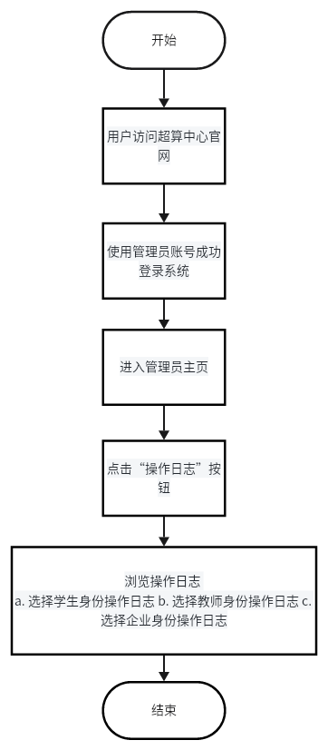

|  |  |
| --- | --- |
| 用例名称 | 查看报错异常日志 |
| 用例编号 | Admin-16 |
| 行为角色 | 管理员 |
| 简要说明 | 管理员可以查看网站的报错异常日志。 |
| 前置条件 | 管理员已登录后台管理系统 |
| 后置条件 | 网站超算中心报错异常日志的返回 |
| 事件流 | 1.管理员进入报错异常日志页面  2.系统返回超算中心报错异常日志信息 |

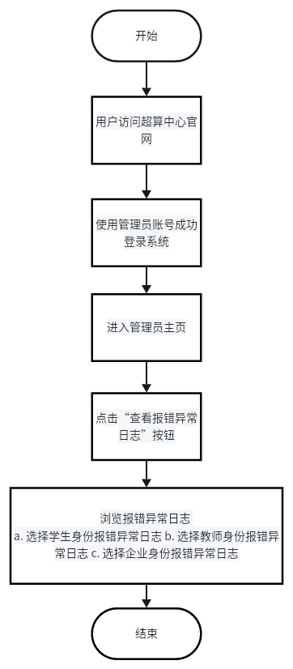

|  |  |
| --- | --- |
| 用例名称 | 登录 |
| 用例编号 | Admin-17 |
| 行为角色 | 管理员 |
| 简要说明 | 管理员可以凭借校方下发的账号进行登录 |
| 前置条件 | 管理员已登录后台管理系统 |
| 后置条件 | 返回登录信息 |
| 事件流 | 1.管理员管理员登录页面  2.输入账户密码和验证码  3.系统返回登录验证信息  4.登录通过返回管理员主页 |

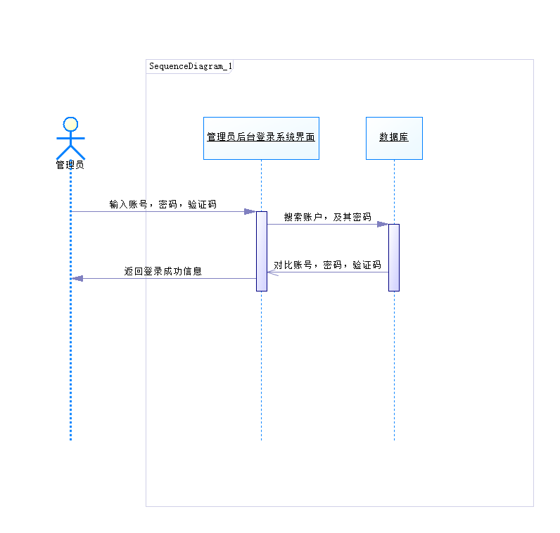

|  |  |
| --- | --- |
| 用例名称 | 超算中心平台管理员用户成果奖励申报审核 |
| 用例编号 | Admin-18 |
| 行为角色 | 管理员 |
| 简要说明 | 审核用户成果奖励申报 |
| 前置条件 | 登录管理员账号 |
| 后置条件 | 用户成果奖励申报信息的展示，审核 |
| 事件流 | 1. 用户登录管理员账号 2. 在管理员主页点击用户成果奖励申报审核 3. 浏览所有的用户成果奖励申报条目 4. 选择需要审核的用户成果奖励申报条目，点击审核按钮 5. 跳转申报审核页面 6. 查看具体项目信息，审核项目 |

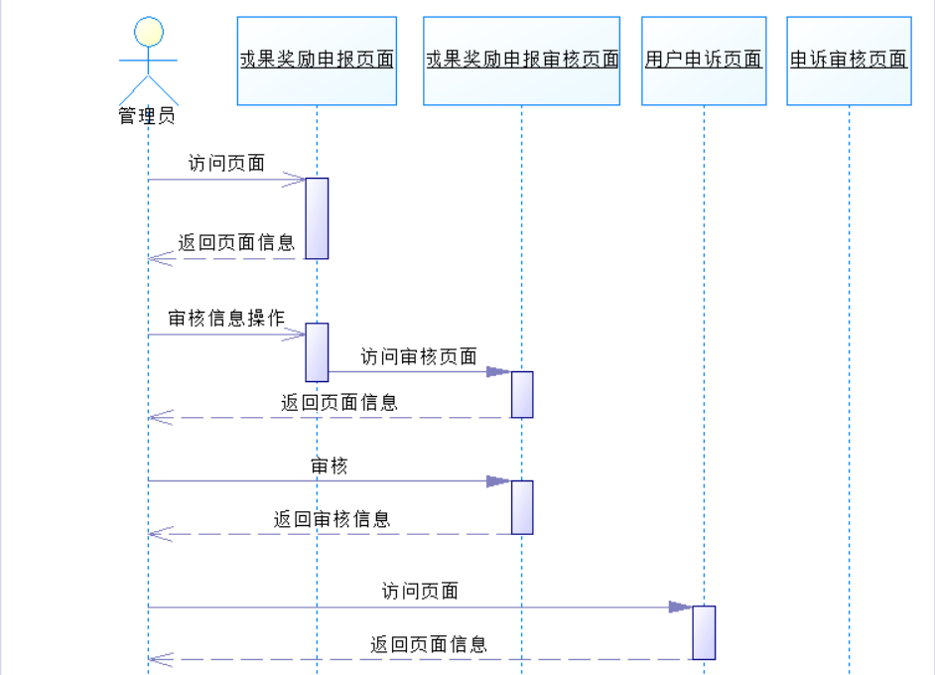

|  |  |
| --- | --- |
| 用例名称 | 超算中心平台管理员用户充值异常申诉审核 |
| 用例编号 | Admin-19 |
| 行为角色 | 管理员 |
| 简要说明 | 审核用户充值异常申诉 |
| 前置条件 | 登录管理员账号 |
| 后置条件 | 用户充值异常申诉信息的展示，审核 |
| 事件流 | 1. 用户登录管理员账号 2. 在管理员主页点击用户充值异常申诉审核 3. 浏览所有的用户充值异常申诉条目 4. 选择需要审核的用户充值异常申诉条目，点击审核按钮 5. 跳转申诉审核页面 6. 查看具体项目信息，审核项目 |



|  |  |
| --- | --- |
| 用例名称 | 用户注册申请审核 |
| 用例编号 | Admin-20 |
| 行为角色 | 管理员 |
| 简要说明 | 用户提交注册申请后，由管理员审核是否通过。 |
| 前置条件 | 登录管理员账号 |
| 后置条件 | 管理员审核用户注册申请 |
| 事件流 | 1. 登录管理员账号 2. 在管理员主页进入审核用户注册申请页面 3. 在新打开的页面进行用户注册申请的审核 4. 返回审核信息 |



|  |  |
| --- | --- |
| 用例名称 | 账单管理 |
| 用例编号 | Admin-21 |
| 行为角色 | 管理员 |
| 简要说明 | 管理员可以管理所有的用户的账单 |
| 前置条件 | 登录管理员账号 |
| 后置条件 | 管理员管理账单 |
| 事件流 | 1. 登录管理员账号 2. 在管理员主页进入账单管理页面 3. 在新打开的页面进行账单管理 4. 返回管理信息 |

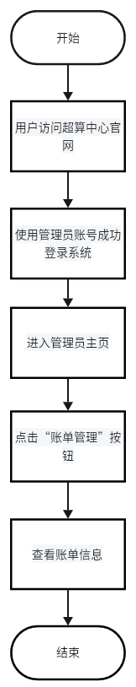

|  |  |
| --- | --- |
| 用例名称 | 查看已发送的站内信 |
| 用例编号 | Admin-22 |
| 行为角色 | 管理员 |
| 简要说明 | 管理员可以查看已经发送的站内信 |
| 前置条件 | 登录管理员账号 |
| 后置条件 | 管理员查看已发送站内信息 |
| 事件流 | 1. 登录管理员账号 2. 在管理员主页进入查看已发送站内信页面 3. 在新打开的页面进行查看 |

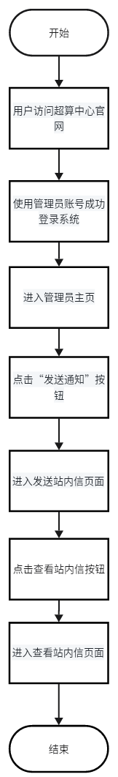

1. **超算中心游客用例**

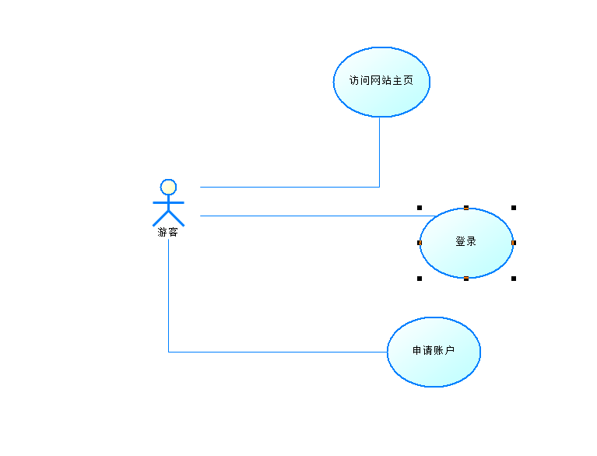

|  |  |
| --- | --- |
| 用例名称 | 游客访问超算中心门户网站主页 |
| 用例编号 | Visitor-01 |
| 行为角色 | 游客 |
| 简要说明 | 游客访问超算中心门户网站主页，查看网站主页的相关信息 |
| 前置条件 | 无 |
| 后置条件 | 游客查看网站主页的相关信息 |
| 事件流 | 1. 游客在浏览器输入网站网址 2. 游客进入超算中心门户网站主页 3. 系统返回超算中心门户网站主页的相关信息 4. 游客点击主页各个模块，查看各个模块相关信息 |

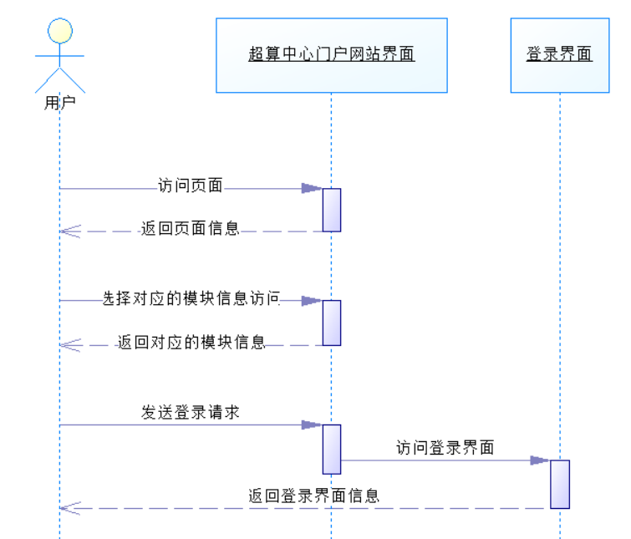

|  |  |
| --- | --- |
| 用例名称 | 游客登录 |
| 用例编号 | Visitor-02 |
| 行为角色 | 游客 |
| 简要说明 | 游客在超算中心门户网站主页登录账户 |
| 前置条件 | 游客打开超算中心门户网站主页 |
| 后置条件 | 游客登录用户账户 |
| 事件流 | 1. 游客点击主页登录按钮 2. 系统跳转至登录页面 3. 游客输入账号，密码 4. 游客点击登录 5. 系统校验账号，密码 6. 用户登录成功   异常事件流   1. 用户输入账号，密码错误，提出错误提示 |

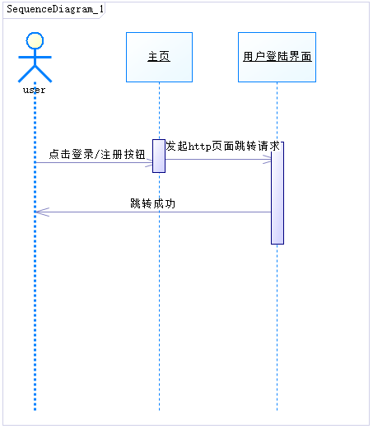

|  |  |
| --- | --- |
| 用例名称 | 游客申请账号 |
| 用例编号 | Visitor-03 |
| 行为角色 | 游客 |
| 简要说明 | 游客在超算中心门户网站主页申请账户 |
| 前置条件 | 游客打开超算中心门户网站主页 |
| 后置条件 | 向管理员提出账户申请 |
| 事件流 | 1. 游客在主页点击登录按钮 2. 系统跳转至登录页面 3. 游客点击账户申请按钮 4. 系统跳转至选择用户身份页面 5. 游客选择身份 6. 系统跳转至申请页面 7. 游客填写信息 8. 游客点击账户申请按钮 9. 系统校验输入信息 10. 系统提交用户账户申请信息至管理员 |

